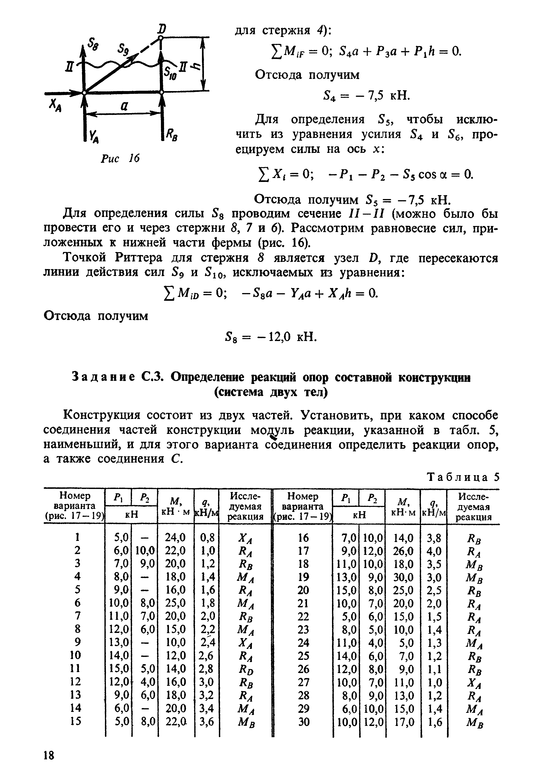
НУЖНО задание С3 Вариант 10

Вот чертеж(нужно рассмотреть 2 варианта – шарнир в С и скользящая заделка в С, ну все можно увидеть в примере решения, который указан ниже после чертежа)

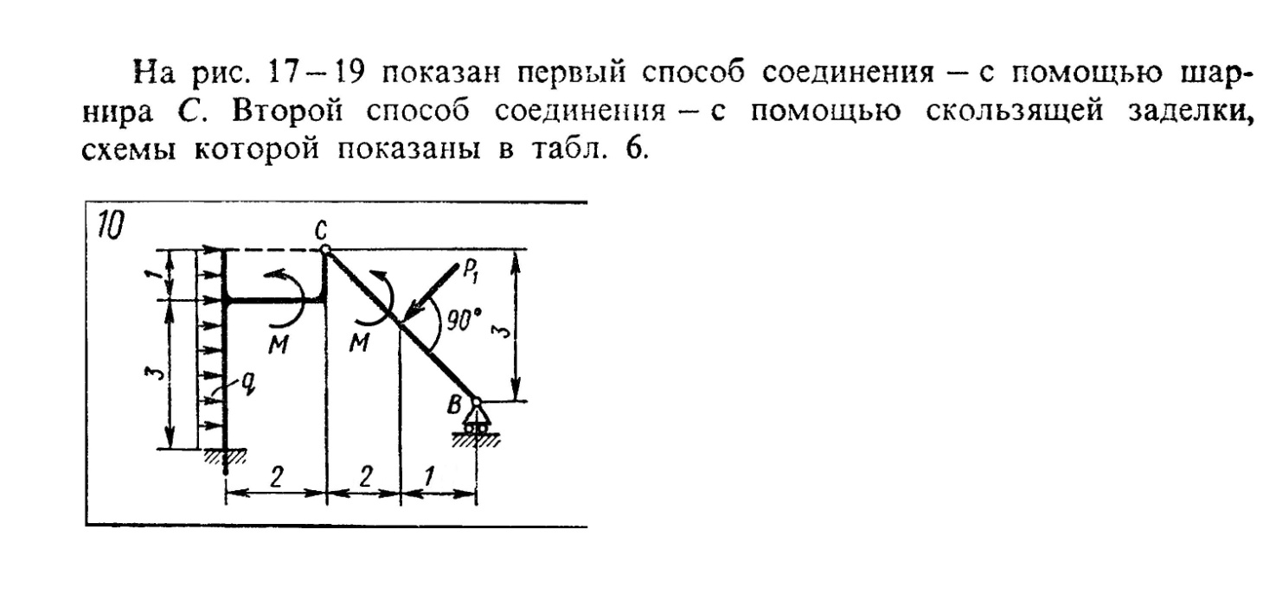
Таблица 6 ниже
